CARTOGRAPHIE DES ACTEURS DE FORMATION ET D’INSERTION SOCIO-PROFESSIONNELLE DES MÈRES CÉLIBATAIRES

RAPPORT PROVISOIRE
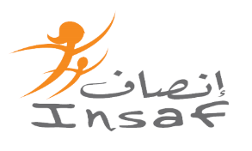

 Décembre 2015
ADS | Agence de développement Social
AFEM | Association des Femmes Entrepreneurs de Maroc
AGR | Activité Génératrice de Revenus
AMAPPE | Association Marocaine de Promotion de la Petite Micro entreprise
ANAPEC | l’Agence Nationale de Promotion de l’Emploi et des Compétences
CFA | Centre de formation par Apprentissage
CFA-IE | Centre de formation par Apprentissage Intra-Entreprise
CGEM | Confédération General des Entrepreneurs Marocaines
COIP | Cellule d’Orientation et Insertion Professionnelle
CQPAT | Centre de Qualification des Arts Traditionnels
ENCG | École National de Commerce et Gestion
FOO | Fondation Oriente Occident
FP | Formation Professionnelle
FPA | Formation par Apprentissage
GIE | Groupe d’Intérêt Économique
IAT | Institut des Arts Traditionnelles
IFMIA | Institut de Formation aux Métiers de l’Industrie Automobile
INDH | Initiative National de Développement Humaine
MC | Mère Célibataire
MENFP | Ministère d’Éducation National et de la Formation Professionnel
MSFFDS | Ministère de la Solidarité de la Femme de la Famille et du Développement Social
OFPPT | Office de la Formation Professionnelle et de la Promotion du Travail
OIM | Organisation International des Migrations
OIT | Organisation International du Travail
OSC | Organisation de la Société Civile
PEJ | Programme Emploie Jeune
REMESS | Réseau Marocain de l'Économie Sociale et Solidaire
SOIP | Service d’Orientation et Insertion Professionnelle
TPE | Très Petite Entreprise
LEXIQUE DES ABRÉVIATIONS

SOMMAIRE

Pag
1- Contexte de la mission : Objectifs |  | 4
2.- Déroulement de la mission : méthodologie et contraintes |  | 4
3.- Caractérisation du collectif cible |  | 5
4.- Le système de FP au Maroc : modalités et acteurs |  | 6
4.1.- Modalités publiques |  | 7
4.2.- Modalités privés |  | 13
5.- Mécanismes d’insertion |  | 15
5.1.- Mécanismes d’insertion publique. |  | 15
5.2.- Mécanismes d’insertion privés. |  | 18
5.2.1.- Mécanismes d’insertion professionnelle |  | 18
5.2.2.- Mécanismes de soutien á l’entreprenariat et employabilité |  | 22
5.3. Autres programmes |  | 24
6.- Emploi et insertion professionnelle |  | 27
7.- Cartographie des acteurs : base de données |  | 31
8.- Conclusions et recommandations |  | 32
1.- CONTEXTE DE LA MISSION : Objectifs
Cette étude « Cartographie des acteurs » s’inscrit dans le cadre du Projet « Pour une meilleure insertion sociale et professionnelle des mères célibataires au Maghreb 2013-2015 », dont l’objectif global est de promouvoir l’accès des mères célibataires (MCs) aux droits fondamentaux et de développer leur émancipation économique et sociale en Algérie, au Maroc et en Tunisie.
L’objectif spécifique du projet est de favoriser l’insertion socioprofessionnelle des mères célibataires au Maghreb via l’atteinte des résultats suivants :
- L’insertion sociale des mères célibataires au Maghreb est développée.
- Un dispositif de formation professionnelle adapté aux besoins des mères célibataires est élaboré dans chacun des trois pays.
- Les acteurs clés travaillent en réseau pour favoriser des synergies aux niveaux local, national et maghrébin en vue de l’autonomisation des mères célibataires.
La présente étude a pour but d’élaborer la cartographie des acteurs de formation étatique aux niveaux local et national, ainsi que les acteurs de formations du milieu associatif présents dans 3 villes (le Grand Casablanca, Fès et Tanger)
L’objectif ultime de la cartographie est de permettre à INSAF d’avoir une vision de l’ensemble d’acteurs types (étatiques et associatifs) et centres de formation pour pouvoir assurer une meilleure orientation dans l’optique de l’autonomisation de ces bénéficiaires. Concrètement l’étude vise connaître :
a.- Cadre légal et politiques et programmes en cours ou projetées de la formation /initiation professionnelle ou bien d’emploi.
b.- Cartographie de formation étatique aux niveaux local et national, ainsi que les acteurs de formations du milieu associatif présents dans les 3 villes d’intervention du projet.
c.- Rôle et jeu des acteurs étatiques et associatifs
d.- Accès au marché d’emploi parmi les CFA-IE

2.- DÉROULEMENT DE LA MISSION : METHODOLOGIE et CONTRAINTES
La mission s’a déroulé en suivant la logique détaillée dans la note méthodologique présentée à INSAF. Les principaux éléments sont :
Le travail a été fait, en alternant la recherche des mécanismes de FP opérationnels, les politiques et programmes en cours avec l’identification d’acteurs et dispositifs de formation existantes, autant á niveau étatique que privé.
En fonction de la disponibilité des responsables, nous avons réalisé des réunions de travail et visites aux plus importants dispositifs de formation et insertion professionnelle. Quelques associations ont été interviewées téléphoniquement vu la non disponibilité des responsables.
Le travail de terrain pour connaître les dispositifs ou les entretiens avec les responsables publics ainsi que les responsables de programmes de coopération, ont été faits à Casablanca, Fes et Tanger et parfois à Rabat, où sont parfois installés les sièges de certains organismes ou associations.
Les entretiens ont constitué un outil très important qui a permis d’avancer sur l’identification des acteurs et découvrir de nouveaux et de nouvelles stratégies.
Un mailing à un grand nombre d’organisations de la société civile (OSC) qui oeuvrent dans le domaine, a été réalisé afin de connaitre plus de détails sur leur dispositif de formation et compléter la Base de Données.

Par rapport á la cartographie
La cartographie a été réalisée en suivant des phases, parfois détournées, afin d’avoir une première liste des dispositifs et acteurs opérationnels et pouvoir, par la suite, les catégoriser :
- Réunions avec des acteurs clé, étatiques et privés, dans le domaine : OFPPT, MENFP, Direction de la Formation Professionnelle, du MEN, Entraide Nationale et Délégations régionales du Ministère de l’Artisanat.
- Réunions avec responsables des programmes, étatiques et privés, d’insertion professionnelle, d’autonomisation des femmes et d’augmentation de l’employabilité : ANAPEC, OIT, CTB, INCORPORA, OIM, ….
- Contacts avec l’ADS, sources d’internet et ressources propres.

Lors de ce travail pour répertorier les dispositifs et acteurs, nos avons eu quelques contraintes pour élaborer une base de donnés complète et unifié. Il faut signaler, les plus importantes d’entre elles :
- Grande difficulté trouvée pour avoir des données fiables,
- Manque des données basiques et parfois très confuses,
- Grande multiplicité d’acteurs,
- Associations et quelques organismes non réceptives á notre demande,
- Centres de formation affiliés à plusieurs organismes,
- Manque de disponibilité, notamment de la part des associations
En annexe, l’agenda de travail ainsi que la fiche de renseignement envoyée aux associations

3.- CARACTÉRISATION DU COLLECTIF CIBLE
Le profil sociodémographique global des mères célibataires, lequel se caractériserait par :
- Une origine davantage urbaine,
- Une situation sociale, économique et familiale difficile,
- Un faible niveau d’instruction,
- Une activité professionnelle souvent précoce et peu qualifiée.
Des études plus approfondies offrent une caractérisation plus approfondie de ce collectif.

4.- LE SYSTÈME DE FORMATION PROFESSIONNEL AU MAROC : MODALITÉS ET ACTEURS
La formation professionnelle est un domaine qui implique de nombreux acteurs publics et privés et dont le succès repose sur la coordination entre les politiques d’éducation, d’emploi et de développement économique.
Les principales caractéristiques de la formation professionnelle publique au Maroc sont :
a.- La diversification des intervenants et des rôles :
- La définition de la politique de l’Etat en matière de formation est assurée par le Ministère de l’Education Nationale et de la Formation Professionnelle ;
La mise en œuvre de cette politique est assurée par :
- L’Office de la Formation Professionnelle et de la Promotion du Travail (OFPPT), établissement stratégique, est le principal opérateur de formation professionnelle. Il est présent sur plus de 300 filières de formation et dans toutes les régions du Royaume, ayant un conseil d'administration à composition tripartite permettant aux employeurs et aux représentants des salariés de participer à sa gestion ;
- Des départements ministériels interviennent également dans la formation des profils correspondants à leurs domaines d'intervention (Agriculture, Pêche, Artisanat, Tourisme, Energie et Mines, Transport, Bâtiment, Santé, etc.) ;
- Le secteur privé, investi par la loi 13.00 d'une mission de service public et érigé au rang de partenaire principal de l'Etat dans l'effort de développement du système de l'éducation et de la formation, connaît, avec l'appui du Gouvernement, un développement quantitatif et qualitatif soutenu.
b.- Le développement du dispositif d'offre de formation qui compte actuellement un vaste réseau de centres publics et privés de formation professionnelle, hormis les centres de formation par apprentissage dont ceux relevant des entreprises (CFA-IE), les centres dépendant de l’Entraide Nationale et des organisations de la société civile.
c.- Le développement de la politique de contractualisation avec les branches professionnelles afin de les impliquer davantage dans la gestion de la formation pour l'adapter constamment aux besoins des entreprises et favoriser l'insertion des lauréats. Pour consolider cette politique, un programme de création d'instituts spécialisés sectoriels, gérés par les branches professionnelles dans le cadre d'un Partenariat Public Privé renforcé, est lancé dans plusieurs secteurs. Les établissements réalisés dans ce cadre ou en cours de réalisation concernent les métiers mondiaux du Maroc, notamment l'Aéronautique, l'Automobile, le Textile, les Energies Renouvelables, la Logistique, etc. ;
d.- L'adoption de l'approche basée sur les compétences pour une meilleure réponse aux besoins des entreprises tout en garantissant leur implication dans la définition de ces besoins ;
e.- Le développement de nouveaux modes de formation qui consacrent le milieu professionnel en tant qu'espace de développement des compétences, notamment à travers la formation alternée et la formation par apprentissage ;
f.- La mise en place progressive d'un dispositif de Validation des Acquis de l'Expérience Professionnelle (VAEP) : ce dispositif vise la validation des compétences des salariés ayant une expérience professionnelle et permet l'obtention d'une reconnaissance donnant la possibilité d'accéder à l’un des cycles du système de formation professionnelle ;
g.- L'élaboration des référentiels emplois/métiers et des référentiels emplois/compétences pour de nombreux secteurs ;
La Stratégie Nationale de Formation Professionnelle 2021, récemment adoptée par le Gouvernement, consacre et renforce le rôle des professionnels dans l’organisation de la formation et dans la gouvernance du système de formation professionnelle.

Or, derrière des dispositifs publics, on trouve une grande diversité d’acteurs, notamment de la société civile que ne sont pas toujours au rendez-vous. Certains établissements (non agréés pour la plupart) qui offrent des formations professionnalisantes n’impliquent pas suffisamment les entreprises dans l’élaboration des programmes et ne font pas systématiquement appel aux formateurs professionnels. La durée des stages et formations en situation professionnelle y est également limitée.

Nous allons présenter les caractéristiques des principales mécanismes / dispositifs de la FP

4.1.- Modalités publiques
1.- La Formation par Apprentissage– FPA
La formation par apprentissage, instituée et organisée par la loi 12-00 promulguée en juin 2000, est un mode de formation basé sur une formation pratique en entreprise à raison de 80 % au moins de sa durée globale et complétée pour 10 % au moins de cette durée par une formation générale et technologique organisée en centre de formation. Elle a pour objectif de faire acquérir aux jeunes des qualifications professionnelles favorisant leur insertion dans la vie active.
Avec l'apprentissage, l'expérience du métier et la connaissance du monde de l'entreprise deviennent des atouts qui assurent aux apprentis une transition plus fluide vers le marché du travail et leur permettent de s'installer à leur compte dans l'avenir.
Cette formation est de la responsabilité du Ministère d’Éducation Nationale et de la Formation Professionnelle.
La formation est dispensée dans les Centres de Formation par Apprentissage –CFA dans le cadre de conventions conclues avec l’administration avec :

- Les chambres ou organisations professionnelles ;
- Les entreprises publiques ou privées ;
- Les associations créées conformément à la législation en vigueur ;
- Les établissements de formation professionnelle relevant de l’Etat ou agréé par lui, à cet effet ;
- Tous les organismes publics assurant une formation qualifiante.

L'apprentissage peut être sanctionné par un certificat d'apprentissage professionnel (CAP) ou par un diplôme de formation professionnelle de niveau spécialisation ou qualification professionnelle.

Peuvent accéder tout jeune, garçon ou fille, âgé de 15 à 30 ans et justifiant :

Niveau à l’issue de la formation | Conditions d’accès – niveau scolaire
CAP :Certificat d'Apprentissage Professionnel  Formation Qualifiante | Certificat d'alphabétisation ou d'un minimum de compétences en matière de lecture, de calcul et d'écriture
CSP : Certificat de Spécialisation  Professionnelle | Niveau de la 6ème année de l'enseignement primaire ou d'un certificat de l'éducation non formelle délivré par le ministère de l'Education nationale
CQP : Certificat de Qualification  Professionnelle | Niveau de la 3ème année de l'enseignement secondaire collégial

Des passerelles sont organisées entre les différents niveaux, dans la limite de 20% des effectifs. La durée de l’apprentissage varie d’un an à deux ans en fonction des métiers et des qualifications.
Les domaines d’intervention de la formation par apprentissage sont :
- Artisanat de production
- Agriculture
- Bâtiment et travaux publics
- Industries Mécanique, Métallurgique, Electrique et Electronique
- Industrie de transformation
- Services aux personnes

Les prix sont très variés et dépendent du centre et de la spécialité. Aucune fourchette ne peut être établie.

2.- L’OFPPT
L’Office de la Formation Professionnelle et de la Promotion du Travail (OFPPT) est le principal opérateur public de formation professionnelle au Maroc. Il a une présence sur tout le territoire, notamment dans les villes concernées par le projet INSAF, avec un réseau très grand de centres et de filières.
L’OFPPT propose des formations courtes et pratiques permettant aux jeunes de mieux s'intégrer dans le marché du travail. La formation est organisée en un certain nombre de modules selon la filière, le niveau et le mode de formation.
Les stages de formation dans le milieu professionnel sont obligatoires. Ils peuvent se dérouler selon des périodes déterminées, dans le cadre de la Formation Professionnelle Alternée (FPA) ou d'autres modes de formation.

Les conditions d’accès par niveau sont :
CONDITIONS d’ACCÈS | NIVEAU DE FORMATION | DIPLÔME
Niveau de 6ème année de l'enseignement primaire et entre 15 et 30 ans | Spécialisation pour une durée de formation de six mois | Qualifiante
3ème Année de l'enseignement secondaire collégial et un âge entre 15 et 30 ans | Qualification pour une durée de formation d'un an. | Diplômant
2ème année du baccalauréat et un âge inférieur ou égal à 30 ans | Technicien pour une durée de formation en deux années | Diplômant
Au moins le baccalauréat et vous avez un âge inférieur ou égal à 23 ans ou vous avez une licence et vous avez moins de 26 ans | Technicien Spécialisé pour une durée de formation en deux années | Diplômant
Pour développer de nouvelles compétences et un minimum de compétences en matière de d’écriture, de lecture et de calcul | Formation Qualifiante pour une durée de formation variable | Certificat
La formation est sanctionnée par un diplôme ou par un certificat. Une attestation d’arrêt de formation, précisant la durée de présence, est délivrée aux stagiaires ayant interrompu leur formation en cours de cycle.
Modalités de formation au sein de l’OFPPT

Formation résidentielle
La formation inclue les cours théoriques et les travaux pratiques. Elle se déroule à 100% au sein de l'établissement scolaire, et est complétée par des stages en entreprises.

Formation Professionnelle en alternance (FPA)
Régie par la loi 36-96, la formation professionnelle alternée est une formation initiale au cours de laquelle, 50% de la formation se déroule au sein de l'établissement de Formation Professionnelle relevant de l’Etat - ou agréé par lui- et au moins le 50% en entreprise.

L'objectif de ce mode de formation est d'assurer une meilleure adéquation formation /emploi et de permettre l’acquisition d’une formation théorique tout en accumulant de l’expérience pour un métier.

Cette formation peut être aussi dispensée par le Département de l’agriculture, le Département des Pêches Maritimes et le Département du Tourisme.

L’offre de formation peut être consultée dans la page web de l’OFPPT http://www.ofppt.ma/offre-de-formation2/secteurs-de-formation.html

Formation qualifiante
Ce mode de formation est destiné aux personnes à la recherche d'un emploi et qui ont besoin de compléter leurs pré-requis pour accéder au marché de l'emploi, notamment ceux que ne disposent pas du niveau de 6ème, permettant d'acquérir une qualification pratique pour exercer une activité professionnelle conforme aux exigences des métiers concernés.
La durée de formation varie entre 3 et 9 mois à laquelle s'ajoute un stage de deux mois en entreprise.
L’offre est variable selon les centres. Il faut le consulter sur place.
Formation en cours du soir
Organisés au sein des établissements de formation au profit des salariés et primo-demandeurs d'emploi, les cours du soir ont pour objectif d'offrir aux bénéficiaires la possibilité de compléter leur formation et d'améliorer leur qualification professionnelle et récemment est ouverte ver la formation qualifiante.

Formation continue
En plus d’autres modalités, c'est une formation qui se déroule á la carte avec les associations. Il est nécessaire de mener une négociation sur la modalité et conditions : cursus complet, module spécifique, niveau, etc. Le prix est variable.

L’OFPPT dispose aussi de centres de métiers spécifiques dans de secteurs qui présentent maintenant une forte demande d’emploi. A savoir :

- BTP
- Automobile
- Services
- Génie électrique
- Textile
- Textile et l’habillement,
- L’aéronautique, le BTP
- Le transport et la logistique
- L’audiovisuel
- L’artisanat

Par rapport aux prix, ils sont très variables et oscillent entre les 450 et 850 dirhams par an.

3.- L’ENTRAIDE NATIONALE
L’Entraide Nationale c’est un établissement public doté de la personnalité civile et de l’autonomie financière, placée sous la tutelle du Ministère du Développement social, de la Famille et de la Solidarité.

L’Entraide Nationale a pour mission d’apporter toute forme d’aide et d’assistance aux populations et de concourir à la promotion familiale et sociale, parmi ses missions, participe à la création d’institutions et d’établissements destinés à faciliter l’accès au travail et à l’intégration sociale des collectifs vulnérables.

Ils agissent sur deux modalités d’intervention ou programmes :

a.- Centres d’Education et Formation - CEF

Les centres ciblent les femmes issues des couches sociales démunies, les jeunes filles et garçons déscolarisés ou non scolarisés issus des familles nécessiteuses. La formation offerte leur permet d’apprendre des métiers de production et de services : coupe couture traditionnelle et moderne, broderie, tricotage, informatique, arts ménagers, coiffure et esthétique, guides de montagnes, ...

Le cursus de formation est défini en fonction des spécificités locales et des exigences du marché de l’emploi. Il assure, parfois, l’accompagnement pour l’insertion socioprofessionnelle (création de microprojets, organisation sous forme d’associations et/ou de coopératives, création de très petites entreprises (TPE).

Dans ces centres les bénéficiaires ont la possibilité d’avoir un diplôme propre de l’EN.

b.- Centres de Formation par Apprentissage – CEFA

Les centres CFA ciblent les jeunes en situation difficile, déscolarisés ou en rupture de scolarisation âgés de 15 ans selon l’approche de Formation par Alternance, déjà mentionné auparavant.

Le programme concerne, parmi d’autres, les métiers de l’artisanat de service et de production, de l’hôtellerie, de la restauration, de l’informatique et du secteur du bâtiment et travaux publics (BTP). Dans ce cas les bénéficiaires ont un diplôme du MENFP.

La liste des CFE et CFA, ainsi que le reste de centres de l’Entraide Nationale est disponible sur la page web https://www.entraide.ma/fr/delegation/map

Ils ont un vaste réseau de centres avec une offre importante de modules de Formation Professionnelle, sanctionné par son propre diplôme et se caractérise pour une approche de proximité aux bénéficiaires, notamment les femmes et par la souplesse dans les conditions d’accès aux formations offerts.

Il faut signaler que toutes les acteurs consultés, notamment les sociétés, manifestent que le diplôme propre de l’EN a moins de valeur que celle du l’OFPPT face aux entreprises ou centres de travail.

L’EN travaille souvent en partenariat des acteurs privés, notamment la Fondation Mohamed V et les associations, pour la cogestion ou gestion déléguée des activités de formation au sein de ses centres de formation. Normalement les formations sont gratuites.

4.- MINISTÉRE DE L’ARTISANAT
Le Ministère de l'Artisanat offre des formations destinées aux jeunes dans des métiers d'art et de production dans les domaines du bois, du cuir, des pierres et terre, des métaux et du textile. Le dispositif de formation professionnelle du Secrétariat d'Etat chargé de l'Artisanat est appuyé par le Compact MCA-Maroc

La formation est diplômante et sur la modalité des CFA, dure 2 ans et se déroule dans une cinquantaine d'établissements de formation à travers le Maroc, parmi on trouve des centres dans les trois villes de le projet INSAF. A l'issue de la formation, les lauréats peuvent travailler dans des entreprises artisanales ou se mettre à leur compte.

L'apprentissage est géré par les Chambres d'Artisanat dans un cadre de partenariat avec le Département de la Formation Professionnelle et le Secrétariat d'Etat chargé de l'Artisanat.

Les formations sont gratuites.

5.- Les CFA Intra - Entreprise

Les CFA – IE sont des unités de formation aux caractéristiques similaires aux CFA, implantées au sein des entreprises, avec l’objectif de faciliter la compétitivité des entreprises et augmenter l’employabilité des jeunes. Ils constituent un exemple performant du partenariat public - privé

Les entreprises sont accompagnées par le Département de CFA-IE du Ministère de l’Éducation Nationale, normalement avec l’appui d’une entité de référence dans les métiers (ESITH, IFMIA, …) afin de mettre en place les programmes de formation, encadre les formateurs ou mettre en place les outils pédagogiques.

Les niveaux de formation et les attestations fournies aux bénéficiaires sont similaires à celles déjà signalées sur la rubrique CFA de ce rapport.

Les sociétés disposant des CFA-IE oeuvrent dans les secteurs de production suivants :

- Textile et Habillement
- Cuir
- Automobile
- Tourisme et Hôtellerie
- BTP
- Agroalimentaire

4.2.- Modalités privés
La formation professionnelle dans des établissements / centres privés est assurée par des associations de la société civile en concertation avec des organismes publics dans certaines cas.
Il y a deux types de centres, très différenciés :
a.- Centres multi-acteurs
Actuellement, la tendance c’est de concentrer les offres dans des centres socio-éducatifs de quartier sous une approche de proximité orientée sur la prestation de services de base, incluant la formation professionnelle orientée vers l’accès immédiat au travail.
Normalement ce sont des centres qui émanent d’une vision de partenariat entre multiples acteurs étatiques et parfois privés :
- INDH, Fondation Mohamed V et parfois des Collectivités locales pour la construction ;
- Fondation Mohamed V, OFPPT ou l’EN pour l’équipement ;
- OFPPT, EN et associations pour la dynamisation et l’encadrement des cours de formation ;
- Partenaires privés, programmes de coopération internationale et l’ANAPEC pour l’insertion professionnelle ;
- Associations pour la gestion du centre et d’autres services sociales.
En plus des services de formation professionnelle, ces centres offrent souvent des services complémentaires : crèche pour les bénéficiaires, alphabétisation, soutien scolaire, espace d'aide à la commercialisation des produits des bénéficiaires, promotion des AGR, activités sociales et culturels, dispositifs d’écoute, etc.
Les filières de formation sont celles le plus demandées et avec plus d’opportunité d’accès á l’emploi, notamment á travers la création des AGR ou l’auto emploi . Parmi les plus importants :
- Cuisine et pâtisserie ;
- Coiffeur / esthétique ;
- Confection ou couture moderne et traditionnelle ;
- Tapisserie ;
- Educatrices de préscolaire ;
- Aide familiale, …
Un grande nombre des centres, disposent aussi des services / cellules d’orientation et insertion professionnelle, parfois en collaboration avec l’ANAPEC ou bien dans le cadre des programmes de coopération internationale.
Les formations sont de durée variable, normalement courtes, et peuvent être sanctionnées par un diplôme, différent selon la modalité de formation :
- De l’Entraide Nationale ou l’OFPPT dans le cas que la formation soit une formation officielle – CFA ou FPA - et les bénéficiaires aient les conditions exigées à tel effet.
- Attestation de formation, sans aucune validité formelle, délivrée par l’association qu’encadre la formation.
La Fondation Mohamed V soutient en grande partie ce type de centres, même si l’offre n’est pas sanctionnée avec un diplôme officiel, dans l’objectif d’assurer une formation professionnelle très proche des besoins de marché et avec des possibilités réelles de créer des auto emploi ou AGRs.
Parfois les bénéficiaires de ces formations reçoivent des aides financières et / ou matérielles pour la création des activités génératrices de revenus, notamment parmi les programmes de l’INDH. Une partie de ces centres dispose de mécanismes d’appui aux TPE parmi la cession de locaux ou de matériels, si bien ces bénéficiaires doivent avoir le diplôme de l’OFPPT.
b.- Centres des associations
Les associations de la société civile ont été historiquement un des acteurs incontournables dans l’offre de cours de formation professionnelle non formelle.
Normalement, ces cours de formation ont des caractéristiques similaires :
- Centres de proximité dans des quartiers défavorisés ;
- Coût adapté aux collectifs vulnérables ;
- Pas formalisés et pas encadrés. Parfois une formation très basique ;
- Conditions d’accès très souple ;
- Offre de filières très limitées et notamment dirigées vers de métiers traditionnels ;
- Pas de diplôme reconnu par l’Etat ;
- Services d’orientation et insertion presque inexistants
Après une période dans laquelle le travail associatif dans ce domaine se faisait sans aucune coordination ni collaboration avec les organismes publics de formation, actuellement un nombre important des associations, plus organisées et avec des stratégies précises d’intervention travaillent en partenariat avec des organismes publics – MENFP, OFPPT, EN - à travers différents modalités.

Ainsi, on peut trouver des associations qui :
a.- ont créé un CFA dans les locaux de l’association et offrent de cours de formation réglementés. Sont le cas des CFA associatif : L’Heure Joyeuse, AFEM, etc.
b.- offrent des formation validées par l’EN et, après des examens, dispensent un diplôme validé par l’EN.
c.- offrent une formation dispensée dans des centres de l’EN
d.- offrent des formations sans diplôme mais avec une attestation de présence émise par la propre association sans aucune validité officielle.
TABLEAU RESUME DES TYPES DE FORMATION OFFERTES SELON TYPE DE CENTRE
BENEFICIAIRES | 1. CENTRES OFPPT. | >6ème Voir catalogue des formations. | Diplôme OFPPT.
BENEFICIAIRES | 1. CENTRES OFPPT. | <6ème Formations qualifiantes. | Attestation OFPPT.
BENEFICIAIRES | 2. CENTRES EN. | - CEF Formation de base pour femmes (couture, coiffure,…). Sans études pré requis. + 15 ans. | Diplôme EN.
BENEFICIAIRES | 2. CENTRES EN. | - CFP Formation pour CFA en accord avec le MEN. + 15 ans. | Si 6ème Diplôme EN.  Sans 6ème Attestation EN.
BENEFICIAIRES | 3. CFA. | - Gérés par les Associations. Les mêmes exigences que le MEN. + 15 ans. | Si 6ème Diplôme MENFP.  Sans 6ème Attestation MENFP.
BENEFICIAIRES | 3. CFA. | - Entreprises. Mêmes exigences. Orienté ver une insertion au travail rapide. | Diplôme / Attestation propre
BENEFICIAIRES | 3. CFA. | - Autres Ministères et organismes (Tourisme, Pêche, Agriculture, Chambres de Commerce,….). | Diplôme / Attestation propre
BENEFICIAIRES | 4. ASSOCIATIONS. | Centres propres, sans pré requis. Orientées vers l’employabilité. | Sans Diplômes.
BENEFICIAIRES | 5. CENTRES MULTIFONCTIONNELS DE PROXIMITE | Conditions d’accès très souples. Gérés par des associations. Offre élargie : formations officielles de l’OFPPT, de l’EN avec diplômes. Cours avec attestations orientés vers l’auto emploi et les AGR.  Les centres offrent des services complémentaires (crèches). | Diplôme OFPPT ou MEN.  Attestation OFPPT ou MEN.

5.- MÉCANISMES D’INSERTION
Nous présentons dans ce chapitre un aperçu sur les mécanismes d’accompagnement des jeunes vers l’emploi, qui comprend la population cible d’INSAF.

Nous avons divisé les mécanismes en trois rubriques différentes, selon son caractère public ou privé et en ajoutant une rubrique des mécanismes de promotion de l’auto emploi ou la création d’entreprises.

5.1.- Mécanismes publics d’insertion professionnelle et programmes de promotion de l’emploi
Le principal mécanisme d’insertion professionnelle existant c’est l’Agence Nationale de promotion de l’Emploi et des Compétences –ANAPEC- qui dispose aujourd’hui de 77 Agences locales à travers le pays.

L’ANAPEC est un établissement public doté de la personnalité morale et de l'autonomie financière. Elle est chargée entre autres de :

- La mise en relation de l'offre et de la demande d'emploi ;

- L'accueil, l'information et l'orientation des demandeurs d'emploi ;

- De mettre en place des programmes d'adaptation professionnelles et de formation - insertion dans la vie active en liaison avec les employeurs et les établissements de formations ;

- Élaborer et mettre à jour les répertoires descriptifs des emplois et métiers ;

- Gérer, dans le cadre de contrats programmes avec l’Etat (Ministères de l’Emploi et la Solidarité Social), les programmes lancés par le Gouvernement pour promouvoir l’emploi des jeunes, notamment les programmes :

Les principaux programmes actifs de promotion de l’emploi, gérés par l’ANAPEC, sont :

- Pour l’amélioration de l'employabilité : le programme TAEHIL

Ouvert aux diplômés titulaires au minimum du baccalauréat et aux lauréats de la formation professionnelle, il vise à améliorer l'employabilité des demandeurs d'emploi, en leur permettant d'acquérir des compétences professionnelles pour occuper des postes d'emploi dûment identifiés ou potentiels dans des entreprises du secteur privé ou dans des ONG et coopératives.

Ce programme a pour objectif d’améliorer l’employabilité des demandeurs d’emploi par l’acquisition de compétences professionnelles pour occuper des postes d’emploi dûment identifiés ou potentiels, à travers trois dispositifs de formations :

- Une Formation Contractualisée pour l'Emploi (FCE) ou Formation à la Carte ;
- Une Formation Qualifiante ou de Reconversion (FQR) : offre que change selon les besoins du marché ;
- Une Formation d'appui aux Secteurs Emergents (FSE).

- Pour la promotion de l’Auto-emploi : Le Programme National d'Appui à la Création d'Entreprises «Moukawalati »

Vise de d'une part l'appui des porteurs « de projet de création d'entreprises, et d'autre part à assurer la pérennité progressive du tissu économique régional, à travers un dispositif de suivi des entreprises créées au cours de la période critique de démarrage.

Des avantages sont mis en place dans le cadre de ce programme, à savoir,
- L'accompagnement pré et post création, des jeunes porteurs de projets ;
- La prise en charge par l'Etat des frais d'accompagnement à hauteur de10.000 DH par projet ;
- La garantie à hauteur de 85% du crédit bancaire ;
- Une avance sans intérêts représentant 10% de l'investissement et dans la limite de 15.000 DH remboursable sur six ans dont trois de grâce.

- Pour la promotion de l’emploi salariée : Le Programme "Idmaj"

Vise d'une part, à accroître l'employabilité des demandeurs d'emploi diplômés, par l'acquisition de compétences professionnelles nouvelles, notamment à travers une première expérience en entreprise et d'autre part, à développer les ressources humaines de l'entreprise et améliorer son encadrement.

Autres programme de promotion de l’emploi

- Programme Moubadara

Le programme "Moubadara" vise à fournir aux jeunes un emploi au sein des associations de la société civile œuvrant dans les domaines sociaux, sportifs et culturels notamment :

  - Enseignement préscolaire, particulièrement dans le milieu rural et périurbain ;
  - Alphabétisation et éducation non formelle ;
  - Enseignement des langues et cours de soutien ;
  - Transport scolaire particulièrement dans le milieu rural et périurbain ;
  - Assistance aux personnes à besoins spécifiques et aux personnes âgées ;
  - Gestion et animation des infrastructures sportives et culturelles.
.
Ce programme vise d’une part les chercheurs d’emploi diplômés rencontrant des difficultés d’insertion inscrits à l’ANAPEC depuis plus de 6 mois.

- Programme Taatir

Ce programme prévoit l’octroi d’une bourse mensuelle, à hauteur d’une année, pour améliorer l’employabilité des diplômés affectés par le chômage de longue durée. En coordination avec les Départements concernés, le Ministère en charge de l’Emploi a élaboré une première vision pour la mise œuvre du programme sous l’angle de la formation de requalification, impliquant les Ministères de l’Emploi, de l’Education Nationale, de l’Enseignement Supérieur, l’Economie et Finances, l’ANAPEC, l’OFPPT et les entreprises.

Perspectives
L’institution compte ainsi mettre en œuvre une nouvelle offre de services portant sur l’intermédiation, l’appui à l’auto-emploi et la formation qualifiante à l’adresse des non-diplômés. La mise en place de ces offres de services sera progressive.
5.2.- Mécanismes privés d’insertion professionnelle et programmes de promotion de l’emploi
Ce sont les mécanismes existants qui ont par but l’offre de services d’orientation et insertion professionnelle au bénéfice des collectifs défavorisés, notamment les femmes.
La plupart des dispositifs sont sur la forme de Cellules d’Orientation et Insertion Professionnelle – COIP-, gérés par des associations locales, notamment celles qu’oeuvrent dans le domaine de la formation et de l’insertion socioprofessionnelle.
La plupart sont assurés par des programmes de coopération internationale et normalement en partenariat ou collaboration avec des organismes publics, notamment l’ANAPEC, l’OFPPT ou le Ministère d’Éducation et la Formation Professionnelle.
La population cible est composée de jeunes, hommes et femmes, á condition d’avoir plus de 15 ans. Les services offerts sont adaptés aux différentes besoins et formation initiale des bénéficières. Ils vont des non diplômés jusqu’à ce qui ont un diplôme universitaire.
Les COIP sont un mécanisme très adapté aux besoins du collectif cible d’INSAF et sont présentes dans toutes les villes d’intervention et offrent la possibilité d’orientation vers des mécanismes de formation professionnelle existants dans la localité en plus d’un accompagnement dans la recherche d’emploi.
Il faut distinguer entre les mécanismes qui visent l’orientation et l’insertion professionnelle et ceux qui visent l’appui à la création des TPE ou des AGR.
5.2.1.- Mécanismes d’insertion professionnelle
Tous les dispositifs d’orientation et d’insertion professionnelle offrent des services de base similaires et cherchent, dans la plupart de cas, à attirer les jeunes vers les dispositifs étatiques et privés existants dans la zone, notamment ceux qu’offrent une formation qualifiante ou diplômante.

Les services offerts sont :

- L’accueil des jeunes ;
- Leur orientation ;
- L’accès à la formation professionnelle ;
- La formation de renforcement des compétences : français, compétences comportementales, informatique, recherche d’emploi ;
- L’accompagnement sous diverses formes (transport, appui administratif…) ;
- L’insertion ou placement en entreprise ou en auto emploi et le suivi.
Nous pouvons voir dans la figure un répertoire de services souvent offerts dans les COIP

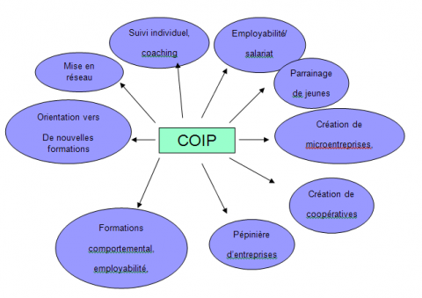

Voici les principaux programmes actifs :
- Le Programme INCORPORA
Le Programme Incorpora a pour but de faciliter l’insertion professionnelle de personnes en risque d’exclusion sociale. Il combine les besoins des entreprises et ceux du tissu social et développe un modèle de travail en réseau d’entités sociales et d’un réseau d’entreprises solidaires.
Il a été implanté au Maroc en 2009, en collaboration avec la CGEM et 11 organismes sociaux dans le but de contribuer à la création d’une pratique professionnelle qui permet de donner aux entreprises une capacité compétitive tout en renforçant leur côté plus humain. Depuis l’année 2010, le Programme au Maroc a permis plus de 1 500 insertions au sein de 200 entreprises.
L’intervention du Programme se développe autour de 3 axes :
- Soutien et formation des entités sociales partenaires en matière d’insertion professionnelle ;
- Sensibilisation des entreprises et de la société ;
- Service d’intermédiation professionnelle : le programme propose des candidats répondant aux profils recherchés par l’entreprise.
Le programme appuie la création ou le renforcement de Centres d’Orientation et Insertion Professionnelle (COIP) qui fonctionnent en tant que Guichet d’emploi, dans des associations partenaires du projet – 5 à Casablanca et 5 à Tanger- et orientés vers une population cible similaire à celle d’INSAF
A ce moment, il existe 10 COIP, mais la prévision c’est d’augmenter à 18 courant 2016. Les existantes actuellement ou en phase d’être opérationnelles sont:
Casablanca Tanger
ASSOCIATION AL JISR CHIFAE
INITIATIVE URBAINE AICED
AL IKRAM UAF
UNFM
BENKIRANE
Dans le même Programme Incorpora, certaines associations offrent des formations de courte durée, dirigée vers des communautés très défavorisées et avec le but d’une rapide insertion professionnelle à travers l’accord avec des entreprises. A mode d’exemple :
UNIFEM et AL IKRAM: Techniques de vente ;
CHIFAE : Pâtisserie et garçon de café.

- Programme Concerté Maroc
C’est un programme concerté pluri-acteurs visant à mobiliser l’ensemble des acteurs marocains et français (organisations de la société civile, jeunes, pouvoirs publics et collectivités territoriales) travaillant dans le domaine de la jeunesse, avec comme objectif d’appuyer et d’accompagner les jeunes entre 15 et 30 ans, en situation difficile ayant abandonné prématurément l’école pour leur intégration dans le monde du travail.
Parmi d’autres actions, le Programme de soutien de Cellules d’Orientation et d’Insertion Professionnelle (COIP), ce sont des espaces de proximité dédiés aux jeunes, entre 15 et 30 ans (parfois plus) en situation de vulnérabilité destinés à agir pour renforcer leur employabilité et promouvoir leur insertion professionnelle à travers une démarche pluri-acteurs.
Le collectif cible des jeunes non diplômés ou avec un faible niveau éducatif, en leur fournissant un accompagnement sur différents volets : comportemental, renforcement des compétences, techniques de recherches d’emploi etc.

Dans la zone d’intervention du projet INSAF, deux Centres sont opérationnels :
- COIP au sein de l’association L’heure joyeuse
- L’Espace ZETTAT au sein de l’association Initiative Urbaine

- Programme FORSATY
Le projet « FORSATY » est financé par l’USAID (coopération américaine) et mis en œuvre par l’OIM. Ce programme a pour objectif d’appuyer les efforts de l’État marocain et de fournir des services aux jeunes en situation difficile. Le Programme vise à faciliter l’inclusion sociale des jeunes en situation de précarité, pour le moment dans 3 quartiers de Tanger et 2 quartiers de Tétouan.
Les objectifs du projet FORSATY, se concrétisent en :
- Le renforcement des compétences d’apprentissage des jeunes scolarisés ;
- La préparation des jeunes à risque à l’insertion socioéducative et socioprofessionnelle ;
- L’amélioration des conditions d’insertion socioéducative et socioprofessionnelle des jeunes déscolarisés ou en situation de décrochage.
Le projet focalise son intervention sur les jeunes de plus de 15 ans non-diplômés qui ne peuvent accéder à l’école et intègrent difficilement la formation professionnelle. Le travail se fait en collaboration avec les Délégations du Ministère d’Éducation Nationale et les Délégations de la Formation Professionnelle. Le projet travail, aussi en collaboration avec l’ANAPEC, l’OFPPT et l’Entraide Nationale pour faire le pont entre formation et emploi.
Le projet prévoit la création de quatre Services d’Orientation et Insertion Professionnelle (SOIP) qui seront gérés par quatre associations et couvrent des quartiers défavorisés de la ville de Tanger, ciblés par le projet d’INSAF, à savoir :
- Association ASSADAKA, dans le quartier Ben Dibane ;
- Association AIDE ET SECOURS dans le quartier Mers ;
- Association CHIFAE dans le quartier Bir Chifae ;
- Association BEN KIRANE dans le quartier Charf.

- Programme de l’Agence de Partenariat pour le Progrès
Mis en place en partenariat avec le Ministère de l’Artisanat et l’association PlaNet Finance Maroc afin de créer des dispositifs sur la forme de Cellule d’Orientation et d’Insertion Professionnelle (COIP), pour le moment il existe dans 6 Centres de Qualification des Arts Traditionnels (CQPAT) et 3 Instituts des Arts Traditionnels (IAT) dans les villes de Ouarzazate, Inzeggane, Fès, Meknès, Rabat, Safi , Tiflet et Marrakech.
Dans ce Programme, la COIP est une entité structurée, responsable d’identifier et d’accompagner les stagiaires des CQPAT et IAT jusqu'à leur insertion professionnelle en entreprise ou à travers la création d’une activité génératrice de revenu, le but étant de les orienter vers plusieurs solutions d’insertion professionnelle.
Dans la ville de Fes, il existe une COIP au sein de l’Institut des Arts Traditionnels.
5.2.2.- Mécanismes de soutien à l’entreprenariat et employabilité
Une part appréciable des dispositifs d’orientation et d’insertion professionnelle offre des services destinés à encourager et à accompagner les jeunes et les femmes à la création d’entreprises et parfois de coopératives, l’auto emploi ou bien des AGR. Le processus va de la conception de l’idée jusqu’à la formalisation de la société ou activité.

Ces mécanismes offrent un service pour évaluer leurs besoins de formation, d'organisation, de promotion, de financement et y répondre :

- Par un plan de formation ;
- Par le conseil organisationnel ;
- Par le rôle d'interface entre elles et les organismes financiers.

Parmi ces programmes, on trouve les incubateurs et/ou les pépinières d’entreprises, espaces à caractère non lucratif, qui offrent aux jeunes entrepreneurs, et parmi eux les femmes défavorisées, les locaux, les services, les conseils et les réseaux que les créateurs d'entreprises ont tant de mal à se procurer quand ils sont seuls.

- Programme PEJ, assuré par la Coopération allemande
Le projet est géré par le ministère de l’Emploi et des Affaires sociales et par une organisation régionale de gestion de projets réunissant l’ANAPEC, l’OFPPT, la fondation Mohammed V et la Confédération générale des entreprises du Maroc.
Conformément à l’esprit de la stratégie nationale pour l’emploi et à la logique de territorialisation, le projet a pour but d’élaborer et de mettre en œuvre, dans des provinces pilotes, une approche intégrée de promotion de l’emploi visant à agir, à la fois, sur l’offre et la demande d’emploi, ainsi que sur le fonctionnement du marché du travail.
Le projet réalise des activités dans, parmi d’autres, les suivants domaines d’intervention :
- Soutien à l’employabilité des jeunes dans les régions d’intervention du projet ;
- Création d’opportunités d’emploi à travers la promotion de l’entrepreneuriat.
Le Centre de Formation et de Qualification dans les métiers de l’artisanat de Fès, en collaboration avec l’ANAPEC, dispose d’une espace dans le cadre de ce projet pour l’insertion et la création d’entreprises artisanales, ainsi qu’un dispositif de microcrédit assuré par la Fondation ARDI

- Programme « Jeunes au travail » assuré par l’OIT avec financement de la Coopération Canadienne
Le projet vise à promouvoir et à augmenter les opportunités d’emploi pour les jeunes femmes et hommes à travers :
- L’amélioration des compétences entrepreneuriales et le renforcement de la sensibilité des jeunes à l’entreprenariat et aux affaires ;
- L’amélioration des politiques et des programmes favorisant l’emploi des jeunes sur la base des recommandations formulées par les jeunes ;
- Le renforcement des capacités des agences de l’ANAPEC pour améliorer leur offre de services aux jeunes femmes et hommes non scolarisés dans les zones pilotes ;
- Le renforcement des capacités des prestataires de services de développement aux entreprises pour livrer des services de soutien adaptés aux jeunes non scolarisés pour les aider à mettre en œuvre leurs activités dans les zones pilotes.
Parmi les activités prévues, le Programme vise, parmi d’autres actions à :
- Renforcer les capacités de l’Agence Nationale de l’Emploi et des Compétences (ANAPEC) afin de renforcer l’employabilité des jeunes non-diplômés, dans les trois zones pilotes : Agadir, Oujda et l’axe Casablanca- Kenitra.
- Former des associations de 2ème niveau – ESPOD, AFEM et ENTRE ELLES - afin qu’elles forment des jeunes entrepreneurs à la création ou au renforcement des entreprises ou des AGR.
- Former des associations de 2ème niveau – FOO, AMAPPE et REMESS - afin qu’elles offrent des services d’accompagnement et de formation en gestion des entreprises ou AGR crées par des jeunes.
Tous ces services offerts dans le cadre de ce projet sont susceptibles d’être utilisés par les bénéficiaires d’INSAF après leur formation ou bien pour développer une initiative de création d’entreprise ou AGR.

- Programme Min Ajliki. Programme belgo-marocain de soutien à l’entreprenariat féminin
L’objectif principal des 4 partenaires du programme Min Ajliki est le développement de l’entreprenariat féminin au Maroc, à la fois au niveau qualitatif et quantitatif, ainsi que l’amélioration et le renforcement des capacités à entreprendre des femmes marocaines dans les 3 régions (Grand Casablanca, Meknès-Tafilalte et Tanger-Tétouan). Les partenaires sont : la Direction de la Formation Professionnelle ; l’ANAPEC, AFEM et Al Amana
Le programme Min Ajliki travaille sur tous les aspects liés à la création d’entreprises, débutant à la sensibilisation en passant par la formation, l’accompagnement, jusqu’à la création effective de l’entreprise.
Min Ajliki s’adresse à toutes les femmes, quel que soit leur âge (au-delà de 18 ans) et leur statut.
En d’autres termes, le programme vise :
- Toute femme chef d’entreprise souhaitant développer ses compétences managériales ;
- Toute femme possédant une idée de projet et souhaitant la concrétiser ;
- Toute femme possédant une activité génératrice de revenus et souhaite la formaliser.
Le programme leur offre gratuitement :
- Des séances de sensibilisation à l’entreprenariat ;
- Des ateliers de formations sur l’entreprenariat ;
- Un Centre de Formation à Casablanca, chez AFEM ;
- Un accompagnement par des conseillers spécialisés en création d’entreprises.
Des incubateurs d’entreprises féminines. Ces incubateurs sont entièrement équipés de sorte à ce que les femmes entrepreneures puissent bénéficier d’un cycle de 18 mois d’incubation gratuitement et en ayant aucune charge à supporter.
Les incubateurs d’entreprises sites à : Casa (Bureau AFEM, Quartier Racine) Tanger (dans les locaux de l’ENCG), peuvent être utilisées par le communauté ciblée par INSAF

5.3.- Autres programmes
- Programme FORAP NORD de la Coopération Technique Belge - CTB
Ce programme FORAP NORD, en train de finaliser, vise l’amélioration de l’employabilité et l’insertion des jeunes déscolarisés à la Région de Tétouan. A tel fin ont été renforcés les CFA associatives de la zone de Tetouan, Chefchouen et Al Hoceima.
- Fondation pour la création d’entreprises FCE
La FCE a pour vocation la promotion de l’entreprenariat. Elle traduit de ce fait l’engagement permanent du Crédit Populaire du Maroc en faveur du tissu national des TPE et PME.
La Fondation Création d’Entreprises est reconnue d’utilité publique par décret du 27 juin 2001 et sa mission consiste à :
- Œuvrer pour la diffusion d’une culture entrepreneuriale citoyenne et moderne parmi les porteurs de projets ;
- Promouvoir et faciliter l’acte d’investir aux niveaux régional et national ;
- Faciliter l’accès au financement aux porteurs de projets accompagnés ;
- Favoriser la pérennité des entreprises bénéficiaires de ses services ;
- Assurer une proximité locale grâce à son réseau de Bureau Régionaux ;
- Contribuer à une veille concernant la création d’entreprises au niveau régional et national.
Ils sont présents dans les trois villes ciblées par INSAF et s’adressent de préférence aux jeunes diplômés. Ils ont des partenariats avec d’autres associations qui oeuvrent auprès d’une population similaire à celle d’INSAF

- Programme FORSA mis en place par UNICEF avec le financement du la Coopération Canadienne.
Le programme vient d’être mis en place avec plusieurs partenaires institutionnels et en relation avec la Stratégie Nationale Intégrée de la Jeunesse (SNIJ), lancée en mai 2014 par le Ministère de la Jeunesse et des Sports et le Comité Interministériel de la Jeunesse.
Pour le moment aucune activité concrète n’a été mise en place, mais le programme a, parmi ses 5 axes, un axe dédié à l’augmentation des opportunités économiques pour les jeunes et la promotion de leur employabilité.
Le programme cible, parmi d’autres, des collectives particulièrement vulnérables (mères célibataires) et la région du Grand Casablanca est ciblée par le Programme FORSA.

- Programme ENTRE ELLES du Ministère de la Solidarité, de la Femme, de la Famille et du Développement Social (MSFFDS)
Le MSFFDS a mis en place une entité administrative dédiée à l’« Appui aux initiatives féminines ». Cette entité a pour mission de favoriser d’une part la convergence de tous les secteurs ayant une intervention directe dans le domaine de l'autonomisation économique des femmes, et d’autre part, d’adopter une feuille de route unifiée pour mieux valoriser les capacités et aptitudes des femmes et faciliter leur inclusion dans les sphères de décision économique et publique.
Ce programme qui consiste à :
• Accompagner les TPE gérées par des femmes dans la phase post création en termes de renforcement de capacités managériales ;
• Favoriser et inciter les TPE à se constituer en réseaux ;
• Produire à la fin du programme des classements liés à la performance de l’entreprise et à la participante en tant que chef d’entreprise

- Programme « Maroc Moubadarate » de l’Agence de Développement Social (ADS)
Le programme vient d’être mis en place et vise l’appui aux initiatives individuelles, e soutien à la création et au développement de micros-entreprises en faveur de jeunes entrepreneurs en situation de pauvreté et de vulnérabilité. Dans ce programme, un système de quota a été mis en place en faveur des femmes.
- Programme de l’Entraide Nationale
L’Entraide nationale participe également à la valorisation de son potentiel de formation à travers la contribution dans l’organisation de forums et d’expositions régionales dédiés à la promotion de l’Economie Sociale et Solidaire.
Ainsi les lauréates des CEF et de CFA disposent d’espaces pour se regrouper en coopératives et/ou Groupements d’intérêt Economique (GIE) et pour valoriser et commercialiser leurs produits locaux (couture traditionnelle et moderne, broderie, céramique et peinture sur verre, poterie, esthétique et coiffure, tapisserie, pâtisserie, PAM (plantes aromatiques et médicinales), argan, et autres produits de terroirs...). Ce programme cible en grande partie les femmes en situation difficile en examinant le moyen de leur habilitation économique avec une dimension sociale omniprésente, dont notamment les lauréates des CEF et de CFA.

6.- EMPLOI ET INSERTION PROFESSIONNELLE
Par rapport à l’insertion
Nous avons constaté qu’il n’y a pas une culture de systématiser les données des bénéficiaires par rapport au suivi après-formation et, par conséquence, il n’existe pas de chiffres fiables des taux d’insertion professionnelle des bénéficiaires des cours de formation professionnelle, soit des établissements publics ou privés et même des cellules d’insertion professionnelle.
Après des réunions avec différents acteurs, tous se sont mis d’accord que les formations qui offrent plus d’opportunité d’accès au marché d’emploi sont :
a.-Par rapport à l’auto-emploi ou la création des AGR,
Les seules références trouvées sont manifestées oralement et basées sur l’expérience et les « expériences » des interlocuteurs.
Les formations signalées sont liées aux métiers de service : cuisine, coiffeur, confection traditionnelle et moderne, etc.
b.- Par rapport à l’insertion professionnelle
Pour la formation qualifiante les métiers, le plus mentionnées sont : confection industrielle, tapisserie, restauration (cuisine et pâtisserie), éducatrices de préscolaire ;
Pour la formation diplômante, notamment les CFA, les métiers de secteurs émergents : automobile, confection, BTP, aéronautique et services communautaires (aide sociale) ;
Pour les CFA-IE, qui sont un cas particulier, les possibilités d’insertion professionnelle augmentent du fait que les bénéficiaires reçoivent la formation au sein des entreprises. Même s’il n’y a pas de chiffres, les possibilités d’insertion sont le plus élevées, notamment dans les secteurs suivants : confection industrielle, câblage et tourisme et restauration
Les emplois les plus demandés
La seule référence fiable c’est l’information fournie par l'ANAPEC, qui organise annuellement des enquêtes terrain auprès des employeurs pour connaitre leurs prévisions en matière de recrutement.
Nous présentons ci dessous les secteurs avec le plus de demandes d’emplois, selon les informations de l’ANAPEC :
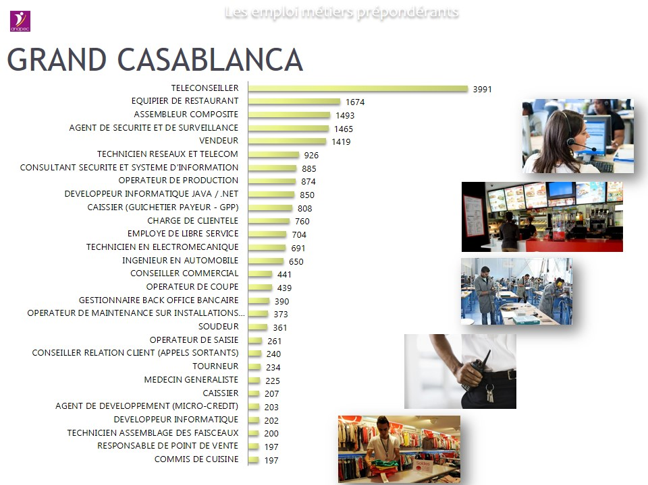
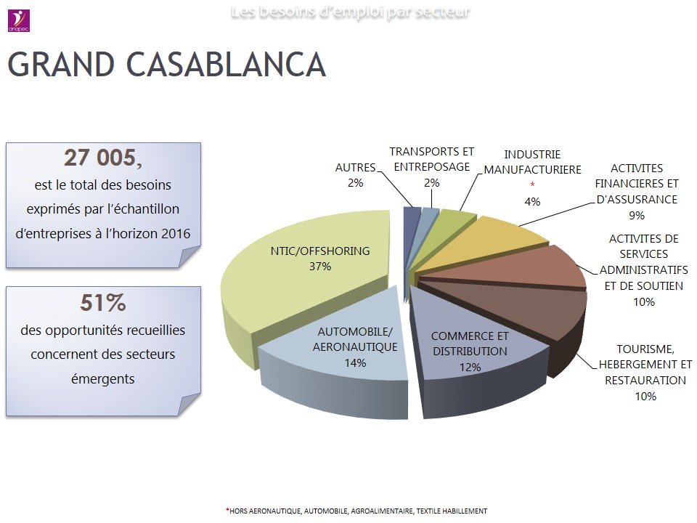
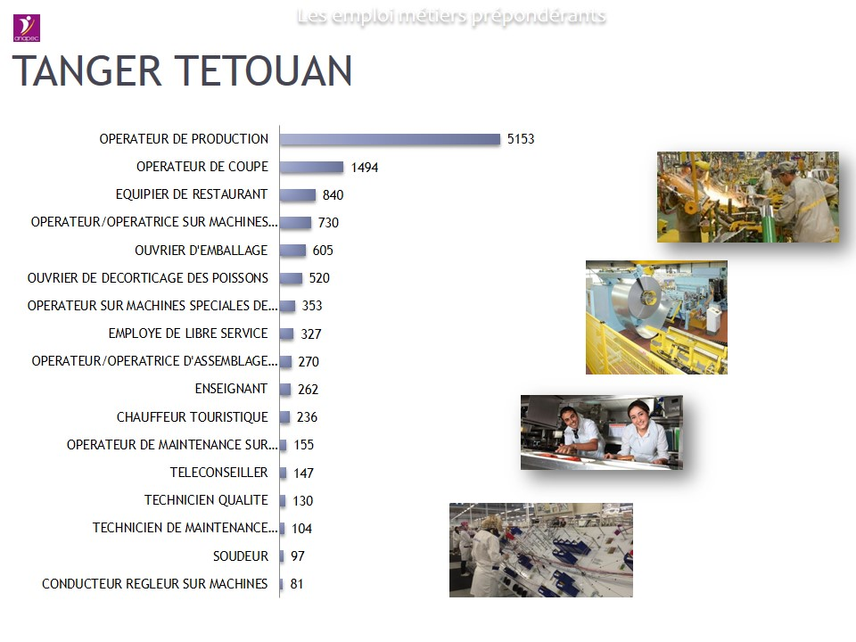
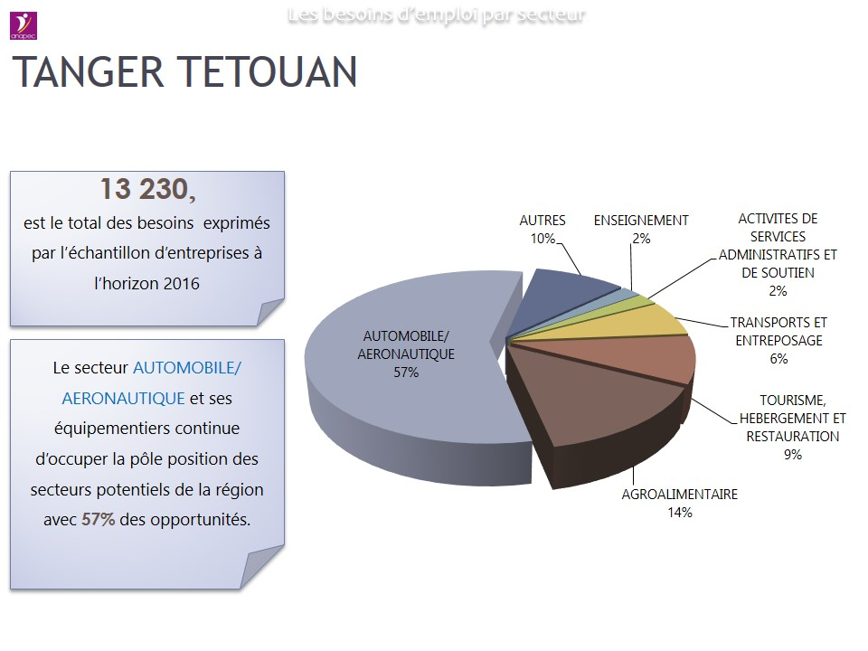
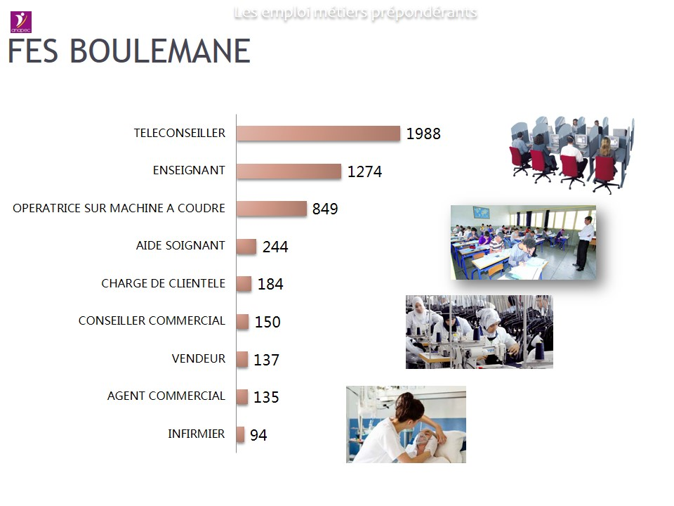

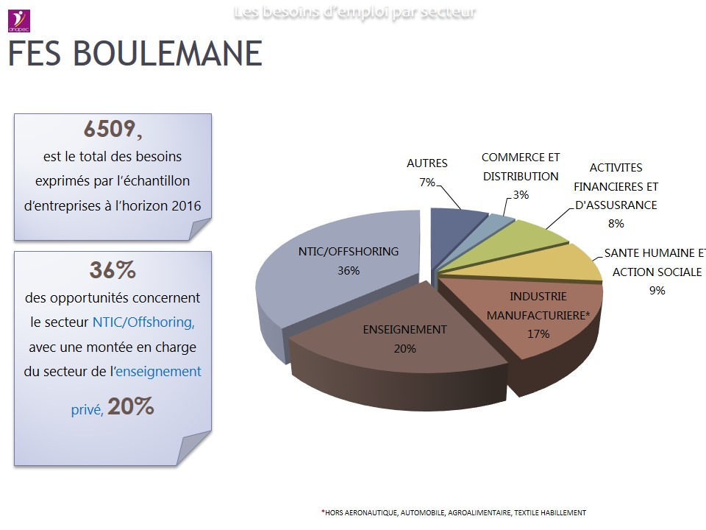

7.- CARTOGRAPHIE DES ACTEURS : BASE DE DONNÉES
La base de données a été réalisée en format Excel et a été structurée en sept feuilles, selon les types d’établissements, les villes, ainsi que les services.
- Dispositifs de formation associatifs et de l’Entraide Nationale : les trois premières contiennent ces dispositifs, étant chaque feuille dédiée à une des trois villes concernées par l’étude, afin de faciliter sa consultation. Cela a été fait, en prenant en considération la similitude entre la conception de la formation de la part de l’Entraide et des associations (conditions d’accès plus souples, durée plus courte, services parallèles d’alphabétisation, crèche, etc.) et aussi le travail conjoint entre l’Entraide et les associations dans la gestion des centres ;

- Dispositifs de l’OFPPT : les conditions d’accès, surtout pour le niveau d’études, sont différentes (minimum 6ème fondamentale) et pour ceci nous avons considéré plus pratique de les mettre à part. Egalement, il faut mentionner que nous n’avons pas inclus la totalité des centres existants dans les trois villes, mais nous avons fait une sélection des centres en fonction des filières et de la durée des formations et cela en tenant compte la spécificité de la communauté des bénéficiaires ;

- CFA-IE : ces dispositifs permettent une formation-insertion rapide, rémunérée graduellement ce qui peut intéresser la population cible de l’Association INSAF. Nous avons choisi les inclure à part compte tenu que les données à fournir sur ces établissements ne sont pas les mêmes ;

- Dispositifs d’Orientation et Insertion : ces dispositifs appartiennent souvent à des associations qui sont dans l’autre partie de la Base de données, mais nous avons considéré qu’il serait plus utile et plus facile consultation, de le mettre à part. Nous indiquons les programmes dans le cadre desquels ces dispositifs sont mis en place.
Compte tenu des contraintes mentionnées auparavant concernant le recueil des données, tant au niveau des disponibilités (presque aucun organisme ne dispose des statistiques d’insertion ou d’un catalogue précis et par écrit de formations, conditions d’accès, etc.) comme de fiabilité (mails ou téléphones inexistants, etc.), nous avons dû réduire les champs de la BD qui étaient prévus dans les TdR et la note méthodologique, afin de les adapter à l’information disponible.
LA BD se présente dans un fichier adjoint à ce rapport.

8.- CONCLUSIONS ET RECOMMANDATIONS
Conclusions
La formation professionnelle est un domaine avec une multiplicité d’acteurs intervenants, autant publics que privés (associatifs), qui offrent ce type d’enseignement dans une grande diversité de centres. Les métiers et filières sont nombreux et sont répertoriés par les organismes publics compétents.
D’une part, la formation professionnelle est régulé par le Ministère de l’Éducation Nationale et la Formation Professionnelle, dont le principal opérateur c’est l’OFPPT. Le système est complété par des programmes d’orientation et insertion professionnelle qu’offrent de meilleures opportunités et conditions d’accès au marché d’emploi des bénéficiaires.
Le niveau éducatif de base, condition pour accéder aux différentes modalités de FP, est le niveau 6ème de primaire qui limite l’accès aux formations sanctionnées par un diplôme de l’OFPPT ou le MENFP. Ce niveau éducatif est peu fréquent chez les mères célibataires.
La formation professionnelle réglée adopte la modalité de formation par apprentissage s’appuyant sur les capacités formatives des petites et moyennes entreprises et permettant aux jeunes en rupture de scolarité d’acquérir les qualifications nécessaires, favorisant leur insertion dans la vie active. La formation est dispensée dans un vaste réseau de centres de l’OFPPT ou bien dans le CFA.
Les filières de formation publique diplômantes exigent des disponibilités sur une ou deux années, ce qui s’avère très difficile pour les MCs qui ont besoin d’un travail d’urgence.
D’une autre part, les bénéficiaires qui ont un niveau scolaire en dessous de la 6ème, peuvent accéder á une formation qualifiante, sanctionnée d’un diplôme de présence. Ces formations qualifiantes ont moins de reconnaissance que celle de l’OFPPT. Ces formations sont dispensées dans les centres de l’Entraide Nationale ou bien dans les différentes modalités de centres associatifs – privés.
Les associations de la société civile gèrent un grand nombre de centres socio-éducatifs, sous différentes modalités, dans lesquels elles offrent des cours de formation professionnelle.
Cette modalité cible les communautés défavorisées, notamment les jeunes et les femmes, avec des conditions d’accès très souples, voire inexistantes. Dans plusieurs cas, la formation n’a pas la qualité minimale exigible, les programmes de formation ne sont pas formalisés et il y a un manque de matériel ou de formateurs qualifiés. En fin de compte, il y a un manque de systématisation et d’organisation dans les formations qui se font souvent au fur et à mesure des besoins.
Les centres sociaux des associations, ont une offre limitée en termes de filières : couture, coiffure et pâtisserie…, et certains offrent des nouveaux métiers : auxiliaires de vie, monitrices de préscolaire ou tapisserie. Ces cursus donnent aux bénéficiaires des conditions plus flexibles et compatibles avec leur situation de mères.
La pratique montre que les formations classiques – du type couture traditionnelle, coiffure, cuisine (les « 3C ») –, dispensées par une majorité d’associations et l’Entraide Nationale, ne suffisent plus pour répondre aux besoins du marché du travail et de même, l’accès au marché de l’emploi est limité parce qu’il est saturé. Les femmes doivent vite commencer à travailler.
Néanmoins, ces filières présentent des opportunités pour la création de activités génératrices de revenus – AGR –, TPE, entreprises sociales, ou d’auto emploi et bénéficient de certains mécanismes d’accompagnement, normalement mis en place par des organismes publics – INDH – et notamment privés – Programmes de coopération Internationale-. Parfois, ils donnent accès à des mécanismes de financement à travers le microcrédit et autres.
Autrement, des filières comme la confection industrielle, le câblage, la restauration et les métiers du tourisme, aide familiale polyvalente, monitrice préscolaire, ont un taux d’insertion conséquent selon les acteurs rencontrés.
Finalement, les politiques et stratégies publiques et celles de la Coopération Internationale, ont comme priorité l’amélioration des conditions de vie et l’autonomisation notamment des femmes en situation de détresse et les jeunes défavorisés, en adaptant les programmes existants aux spécificités de ces collectifs (voir l’ANAPEC) ou en créant des nouveaux programmes (voir Min Ajliki).

Recommandations
Même si cela n’a pas été demandé dans les TdR, nous croyons pertinent de faire quelques recommandations de caractère général :
- Etant donné l’urgence de leur situation, pour subvenir à leurs besoins, il faut aux mères célibataires des formations de courte durée et de préférence à mi-temps (pour qu’elles puissent travailler en parallèle). Elles ont également besoin d’une approche individualisée, qui tienne compte un niveau scolaire souvent bas ;
- Parmi les difficultés essentielles signalées par les acteurs consultés, on trouve la relation au travail, à leur environnement, la discipline, la rigueur… En définitive les Life Skills sont un apprentissage presque aussi important que la formation technique à acquérir dans les différentes disciplines ;
- Etant donné les caractéristiques de la plupart des femmes MCs, il est fortement recommandé qu’elles disposent d’une crèche, aussi bien dans le centre de formation ou dans une entité d’accompagnement, afin de pouvoir laisser les enfants pendant la formation. Il est souhaitable de prévoir des aides économiques pour le déplacement ou bien cibler des centres le plus proches du domicile / lieu d’accueil.
- Pour les bénéficiaires avec niveau scolaire de 6ème année primaire et avec des ressources économiques – par exemple celles qui vivent chez la famille -, il est fort recommandable qu’elles intègrent les cours de formation professionnelle public, OFPPT ou CFA, qui offrent plus d’opportunités avec de meilleures conditions d’insertion à un marché de travail stable et mieux rémunéré.
- En considérant que les MCs cherchent une insertion professionnelle rapide, les bénéficiaires qui n’ont pas le niveau 6ème année ou bien celles qui ont besoin d’accéder rapidement au marché du travail, il est fortement recommandé de suivre les cours de formation dans le cadre des CFA-IE. Ces formations sont très accélérées, dans quelques cas avec une rémunération intégration du CFA et qui garantissent l’accès au travail de façon immédiate au sein de la société.
- Les centres multifonctionnels ou multi acteurs présentent les meilleures conditions pour la communauté des MCs, puisque dans un grand partie, ils offrent le service de crèche pour les enfants des bénéficiaires de la formation, un service d’orientation juridique et écoute, etc. Parfois, ces centres offrent des formations diplomantes et qualifiantes et parfois elles offrent des services d’accompagnement pour la création de TPE ou AGR.
- Néanmoins il est fortement recommandé d’orienter les femmes vers les dispositifs existants d’orientation et d’insertion professionnelle, puis qu’ils concentrent tous les services et sont plus spécialisés dans le domaine.
- Il ne faut pas oublier la possibilité de réaliser de formations à la carte au sein des associations, encadrées par l’OFPPT, diplomantes ou qualifiantes, plus adaptées, en termes d’horaire, filière, conditions d’accès, etc., aux spécificités de la communauté, en offrant des filières correspondant à un vrai besoin du marché et intégrant plus de valeur ajoutée de façon à permettre aux mères d’accéder à des revenus plus conséquents, que celles standardisées des trois C - couture, cuisine, coiffeur – dont le marché d’emploi est parfois saturé. Plusieurs associations consultées sont disposées à ajouter des nouveaux cours de formation.

Rapport Le Maros des mères célibataires. INSAF 2010 et le rapport Mères célibataires au Maghreb : Défense de droits et inclusion sociale. INSAF et autres 2014
Cette étude ne contemple pas la formation professionnelle privé.
Le cas des CFA au sein des entreprises sera traité dans un rubrique spécifique.
Répertoriés dans la BD
Pas dans tous les cas la liste de métiers et filières est disponible sur cette page.
Voir la liste de métiers http://formation-appr.artisanat-tice.net/documents/metiers_apprentissage_artisanat.pdf
Ils sont répertoriés dans la BD.
Ils sont régies par la même loi 13.00 et 12.00 sur l’autorisation des CFA-IE
Répertoriés sur la BD
Ils sont exclus de ce rapport les centres de FP privés.
Sociétés ou fondations privés
Régie par une loi spécifique que vienne d’apparaitre.
Un chapitre de ce rapport est dédié à ces mécanismes d’orientation et insertion.
Un centre spécifique à tel effet site à Ben Msik
Répertoriés dans la BD
Répertoriés dans la BD
Maintenant soutenu par l’UE et le Programme Incorpora
Répertorié sur la BD
Répertorié sur la BD
Quelques études sur le secteur chiffrent dans un 60 % le taux d’insertion professionnelle pour les étudiants de l’OFPPT, mais pas contrasté avec cet organisme.
Propres, cogérés, par délégation de la Fondation Mohamed V, ….

